##__算法

#线性结构

#树形结构

#二叉查找树 log2n n
二叉搜索树，方便查找，有序、、、任意一个节点x，它的值为key[x]，如果y在x左边，则key[y]<=key[x]，否则，key[y]>=key[x]。

#根和节点
BST 里面装的元素必须实现compareable、、、
二叉查找树其实就是mroot，而他又是他的内部类的类型
Node节点。Key，left，right，parent。

#插入
这个很简单，取出bst的mroot，找空节点，要么去左边走，要么去右边走，不允许相等，报错、、、找到前把parent节点存下来y的作用。。curn 指向parent，同时判断parent的左还是右指向curn

#查找
和插入一样，要么在右边，要么在左边、、、

#最值
最大值，一直right、、最小值，一直left、、、

#前驱和后继
Max(curn.left) 前驱、、、不和key比较就能得出，整棵树上最接近节点key的点、、、、、、、、、、右小后继，如果这货没有右孩子，就找到第一个左孩子中包含这货的节点、、、后继只有右孩子，尼玛比、、、、

#删除、、、
、、、、如果该节点没有儿子，父节点的左或者右指向null，如果有一个儿子，这个儿子和父节点建立关系，如果有两个儿子，找到后驱，删除后驱，将后驱的key给自己、、、靠、、、、
算法 任何一个儿子为null，删除的都是自己，否则找后继，后继只有右小孩、、、然后替代者有左用左，没左用右，替代者不为空的话，他就直接挂到父节点上、、处理原父节点的子链，注意如果删除的是根节点，则bst的根为继任者、、、、、、、、尼玛比尼玛比、、、、

算法 两个子，找后驱，否则自己上、、、有哪个子哪个上，后驱只有幼子 为继任者，非null继任者的父节点，原父节点的子、、、、强制将两个儿子，搞成一个儿子啊、、、、尼玛比啊尼玛比啊

#AVL树log(n)
二叉树虽好，但是极端情况下可能会退化成链表，防止这种情况的产生，就要用AVL，让他自平衡、、、、

#struct
根： AVLNode<T> mroot;
内部类： T key int hight AVLNode<T> left AVLNode<T> right
getHight( )

#旋转
哪个失衡了，就要重新构造、、、、、
左单旋转：k2，因为k1左太多，k1 null，k2断左臂，k1断右臂，K2左臂接k1断，K1右臂结k2断，k1全 重置高度、、、、
右单旋转：相反的过程、、、轮到k1不行了、、、
左双旋转： 强制将k3左臂转成左旋、、、就是k3，不是很符合条件啊，应该都是左才对、、、
右双旋转：强制k1右臂转成右旋、、、、
关键是我不会判断插入后是否失衡、、、
WIkI上的AVL实现：

#struct
Node root
内部类 int bf int key Node left,right,parent

#hight()和setBF()
两个hi归不错、、、父节点的高度比子节点最大高度大1、、、以n为根，遍历所有子、、、

#rotate、、
左单： 右边太重、、往左边旋。。。。a断右臂，b断左臂，a接右臂，b接左臂，parent关系、、重置bf、、、
双旋：左臂右太重、、、左臂先左旋出来、、、在整个右旋、、、

#rebalance
先set一下，如果bf==-2，那么左太重，如果左子左比左子右高，没三层，叶子往上要三层。。。否则双旋、、、尼玛比。。他也不知道这里是不是该旋。、。。递归上去。。直到根、、、否则根就是a、、、递归在这里是精髓、、、、

#insert
Insert就简单了，找到位置insert进去，建立好父节点、、、，reblance父节点，管你在几层，会一直balance到根、、、、屌啊、、

#delete
遍历，遇到要删的节点保存下来，一直到找到null才出来过了这点，就要找最右的才和要删的点最接近，才好做替死鬼、、、null之前的节点是要做替死鬼的、、删除前把内容给之前保存下来的节点、、、让他的儿子和parent建立关系、、、、

#这才是delete
进去用N找，tsg，tsgf，delN，一直找到最右、、狸猫换太子，根如果是替死鬼，那么根的子节点登基、、、tsgf和N,确立关系、、、reblance、、、、ok咯~~~~

##Splay 伸展树
节点访问后，通过旋转搞成根节点、、、、、以便下次快速的访问

#结构
根：Node root
Static node header
内部类 ： int k，Node left，right 不需要parent、、、、

#splay(key)
单旋转： 该节点为根结点的子树，做一次旋转
一字旋转： 是左子树，其父也是左子树，做两次右旋
之字旋转： 其父是左子树，而他是右子树，做左旋，在做右旋、、、、

需要两个Node，如果左旋了，做一次右link，r.left=t,r=t,t=t.left。如果右旋了，做一次左link，l.right=t,l=t,t=t.rig.循环出来了，做一次组合，反过来、、、、r.right=t.left r.left=t.right 最后t的左和右分别对应header的左和右、、、、

##红黑树
完美balance：根到叶子节点的每一条路经的长度都是相同的、、、查找，插入，和删除都是lgn

#struct
Node root
Boolean red=false black=true
内部类：key，left right，parent，color

##辅助方法
这个超级喜欢、、、、parentOf（）、、、 colorOf（），leftOf（），rightOf（），setColor（）a==null 取black哇

#rotateLeft
返回void了、、、、为啥呀？这说明，这算法不会用递归去fix tree、、、、avl tree 用递归去fix up哒。。。’

#rotateRight
额只有单旋、、、、

#fixafterinsertion
先看插入：
和普通的二叉树插入一样，找到节点处插入，然后和新节点建立关系，注意，新节点都是红色的，调用fixafterinsertiong
Case1：祖父为黑，父和叔均为红，此时策略为，将祖父改为红，叔和父都改为黑，即可修复，然后以祖父为节点，网上迭代、、、
那么分情况就是：while父亲是红色的，因为不能两层都是红色呀。、、、自己节点肯定是红色的，分支，如果父亲是左树那么有三种case
Case1：祖父为黑，父和叔均为红，此时策略为，将祖父改为红，叔和父都改为黑，即可修复，然后以祖父为节点，网上迭代、、、嗯、、就是这么简单、、、加奈、、、哎、、、、
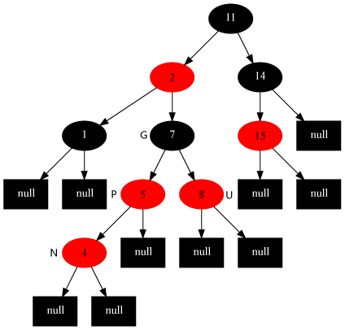
Case2：父节点为红，祖父节点为黑，当父节点为右子时，叔节点为黑，以父节点左旋、、、、其中，case2必然会导致case3！！！

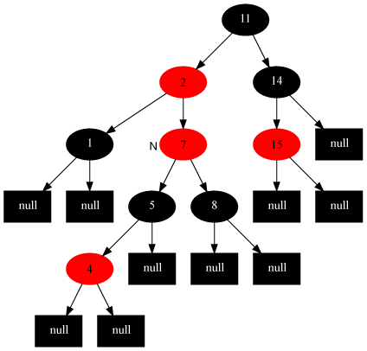
Case3：父节点为左子，改父节点为黑，祖父节点为红，右旋祖父节点
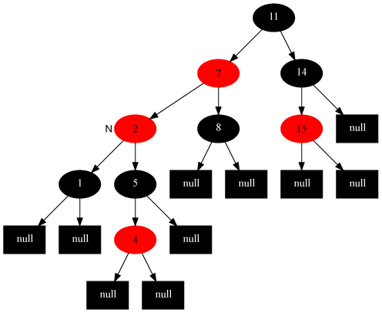

嗯，插入fix没什么大不了哦。。。蛮有趣的还。。。第一步搞颜色，把父搞成黑的，到祖父，看情况，如果操作左边，节点的paretn是右支，不要意思要左旋父亲、、、然后把祖父右旋了，设置一下颜色就行

#删除操作
红黑树插入操作最多两次旋转，删除操作最多三次旋转、、、

##TreeMap

大神我给你跪下了、、、、fixafterInsertion、、、

##红黑树
平衡：到每个空节点的距离都要一样，2-3树，可以完美解决这个问题，尼玛、、、

##插入
来看插入：查找结束于2树，直接变3、、结束于2-3，将中间值给父，变成3-3，父亲变3了，子就要分成两个兄弟，有限、、、结束于3-3
反正结束于3，分裂，中间值给父，父是2，收下！！父是3，分裂，给上面，一直往上抛，一直分裂，知道分解根节点！！树才长了一层~尼玛牛逼啊、、、、、逆生长啊原来、、、
2-3树又是不可能的，两种node的代价实在是太高了、、、、要不把树折叠起来吧，一样可以充分利用空间。
# 红连接都是左连接
# 没有一个节点能够同时和两个红连接相连
结果就是，从根到每个空节点都经过相同的黑连接

#旋转
如果红连接为右，左旋，就变成左了，但是要注意仍有可能出现两条红连接、、、

#插入
# 2-节点 插入 红链接，可能插入的值在右边，这要修复，只要一次左旋！！！！！！
#3-节点 什么叫做3-节点，就是左子是红链接啊、、、假如bd是红链
如果新键最大，e直接插入，把红链都画成黑
如果新建最小，就是两条红链咯，a插入后，右旋d、、、你要让bd父和祖父
如果新建介于bd之间，先左旋b，右旋d
#为什么根一定是黑色的？红意味着是3-节点，而根不可能出现，这种情况一定是长高、、、
总之，插入就有三种情况，大于父亲的，最小的通过旋转转成前面情况，中间的先转成最小的，在转成最大的、、、最简单就是最大的、、、、、、
其实没那么难，真的，通过递归一直找到，h从—》root到null，插入新node，然后从最难开始，就是中间值那个，左不红，右红，对h旋一次，然后是左红，左左红，就是最小的情况，这时候最小值也会转化成这种情况，最后就是左红，和右红，最简单的情况了，ok，交换颜色、、走完。。。递归哇、、、

#删除最小键
问题差不多、、、2-节点，删了，就少了一层了，因此我们要确保，最左的树是3-节点或者临时4-节点。。。往上借值吧、、、如果亲兄弟不是2节点，借一个过来、、如果兄弟也是2-节点，父不是，父，兄，自己组成三节点。。。
树的delete都逃不过deleteMin（h.right）！！

#二叉堆
Binary heap 最值查找的复杂度为O(1)、、、数组，A[(K-1)/2]>=A[k]>=A[2k]&&>=A[2K+1]

#结构
T [] pq;
Int N;

#辅助方法
Less（） exch()

#插入和删除
很简单、、、、插入到表尾，用上浮，p=(c-1)/2、、、、删除，拿表尾和找到的点替换，然后下沉、、、c=2*c+1 两个相反过程嘛、、、数组[0]不使用

#哈夫曼树
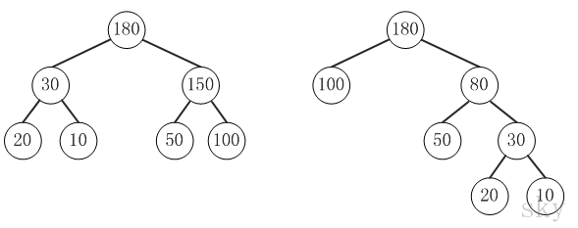
这两个树数据是一样的，但是右边是haffuman，如果level距离视为weight，右边的树总值会比左边小、、、
嘿、、、这东西有点有趣呀。。。首先他是一堆数组，先构造一个最小堆，遍历数组长度，removeMin为left，removeMin为right，构造parent，pareent的key值为两者之和，然后将parent insert到heap。。。。接着做、、、
这他妈还真是贪心算法、、、、厉害。。。。

#左倾堆
类似minheap、、、有两个属性，value和s-value，反正就是如果只有一个孩子，这个孩子必须是左的、、、

#结构
HeapNode root
内部类：T key
Int npl
HeapNode left，right

#合并
H1为null，返回h2，这个很重要啊，原来，一直compare到 h1为null、、、，直接就combination了、、木有parent，随便替换、、、
h1先和h2比一下，h2小，exec、、、、派h1right和h2 merge，新right，嘿嘿，left npl比他小，不行，和左换，或者left为null，也换，然后设置x的npl=0：左npl+1

#插入&&删除
已经简单到令人发指啦、、、、删除，把root的key取出来，left和right合并一下、、、完事了、、、
插入、、、、简单到，只有一句，root和new node合并。。。。

##黑魔法斜堆
斜堆和左倾堆差不多，只是合并的时候，不考虑npl，他都没有，考虑毛呀、、、、直接交换h1的左和右、、、有道理、、、、

#二项堆
#二项树
二项树的定义就是递归，B0只有一个节点，B（k）有两棵B（k-1），其中一棵是另一棵的左树、、、二项树 节点个数为2K次方个
[性质一] B_{k}共有2^{k}个节点。
如上图所示，B₀有2⁰=1节点，B₁有2¹=2个节点，B₂有2²=4个节点，...
[性质二] B_{k}的高度为k。
如上图所示，B₀的高度为0，B₁的高度为1，B₂的高度为2，...

二项堆定义

##斐波那契堆
合并复杂度为O（1）、、、堆中的树都是由最小堆组成的，他们在树中的排序是无序的、、、根尼玛链表有什么区别？
双向链表、、node比较复杂，node真他妈的大。。。key，degree，parent，child，left，right，marked、、、、天。。。。

#struct
Int size fabNode min
内部类 FabNode int key，degree，FabNode left，right，child，parent、、、

#insert
Append、、、砍断min和left的联系，插入node、、soeasy、、、node的left和right是必不可少的，因为node是new的、、、否则就是下面合并的情况

#合并
真不懂是什么意思。。。a和b互换右边，然后b左，a左都不会变。。。a断右边给b插入，b拿右边插入a右边、、、、

#取出最小值
将根从树中移除，将根的孩子加入书中，新建一个数组，度数作为索引、、、，取出老树的新根节点，放进新树，依次取老树的最小节点，合并度数相同的节点、、、然后根据索引去找是否有相同度数的、、、挺好的、、、结合好后，最后来一次合并！

#散列表
强行，将键转成整数，就可以愉快的用数组索引了、、、
Hash=17；hash=31*hash+field.hashcode（）、、、、return hash、、、

#图论基础

